Ministère de l’Enseignement Supérieur, de la Recherche Scientifique et la Technologie |  | 2EE
UNIVERSITE DE TUNIS  Institut Supérieur des Etudes Appliquées  en Humanités de Zaghouan |  | Proposé par :  ……………………Tayachi …………....Rawen………….  ……………………………………
Année Universitaire : 2020/2021 | TICCE | Durée 50 Minutes  Enseignant : Akrem SAID

Travail demandé :
1. Créer les pages suivante

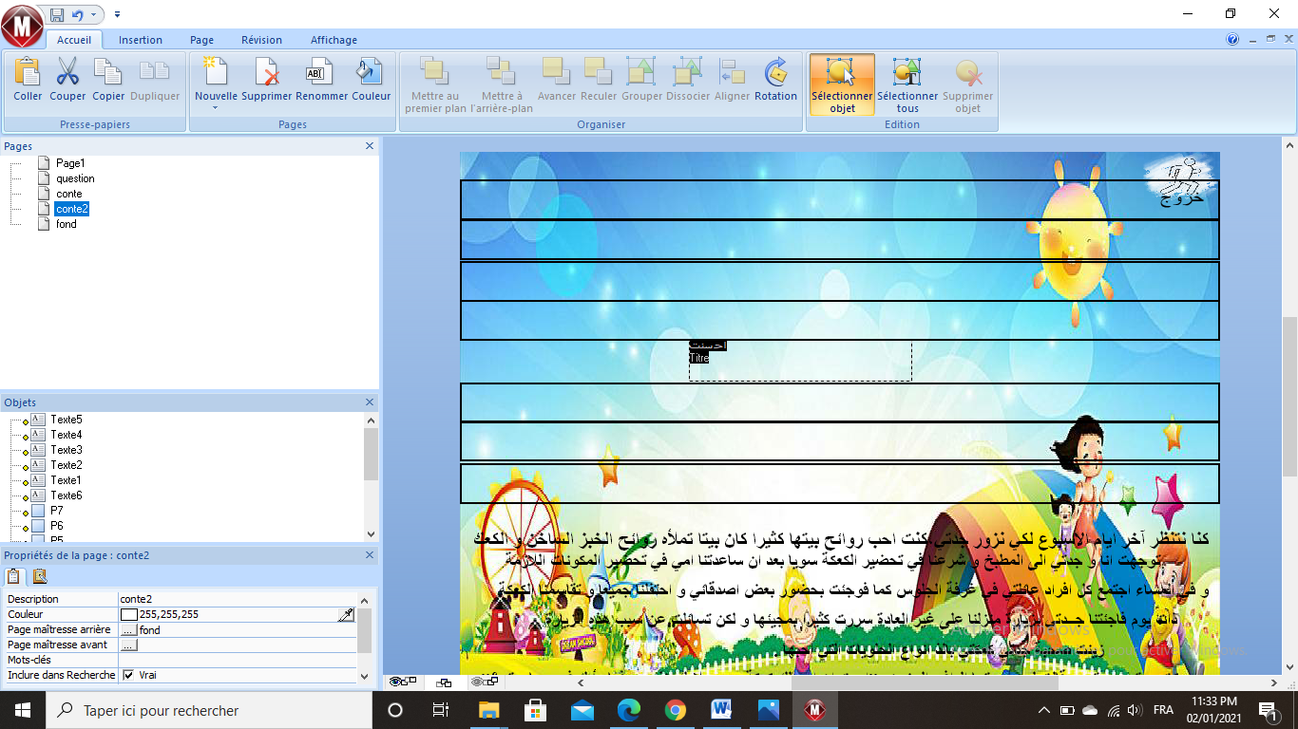
2. Créer les interfaces suivante (voir l’exécutable)

Page1

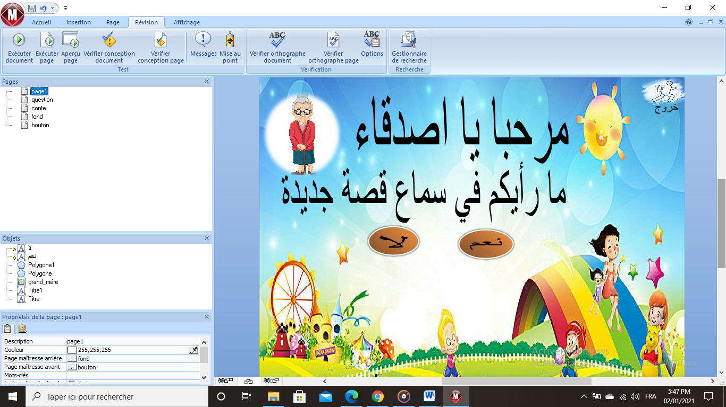

Titre 1 : مرحبا يا اصدقاء
Titre2 : ما رأيكم في سماع قصة جديدة

Question

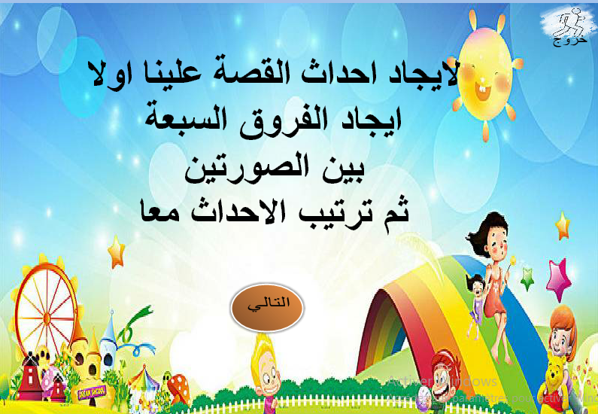

Texte « لايجاد احداث القصة علينا اولا ايجاد الفروق السبعة
بين الصورتين
ثم ترتيب الاحداث معا »

Conte

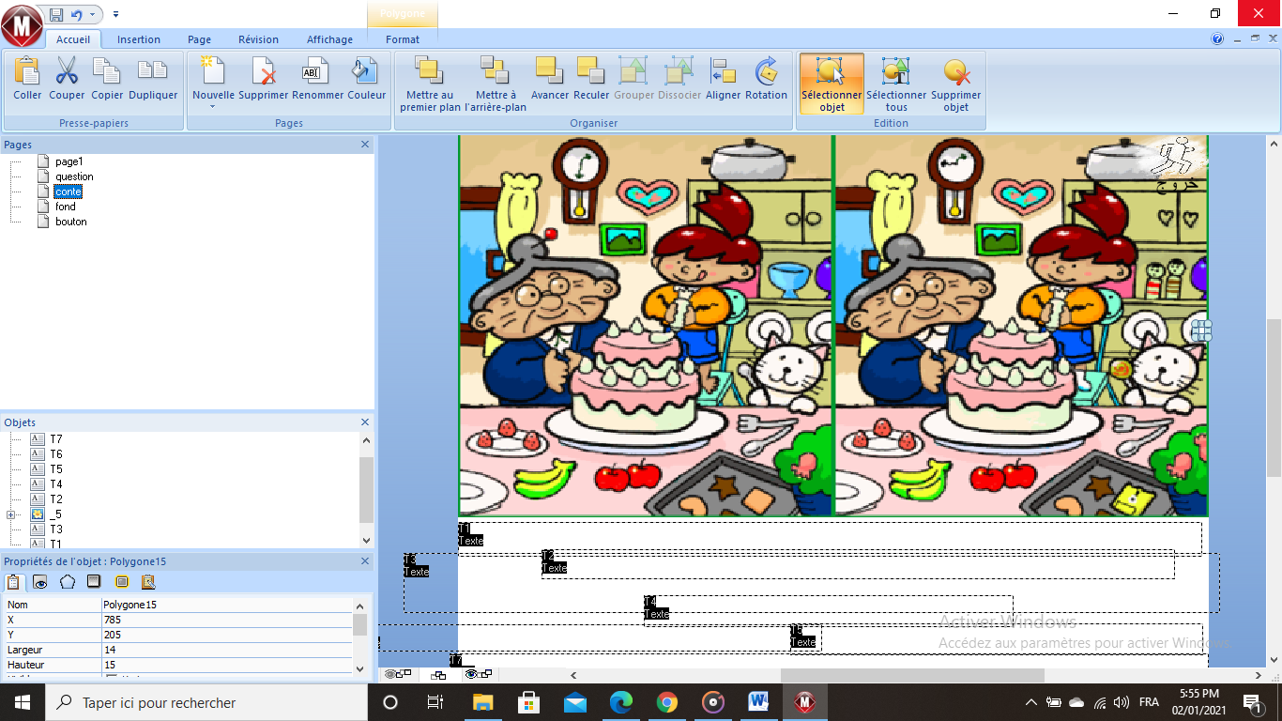

T1 : كنا نتنظر آخر ايام الاسبوع لكي نزور جدتي،كنت احب روائح بيتها كثيرا كان بيتا تملأه روائح الخبز الساخن و الكعك اللذيذ.
T2 : ذات يوم فاجئتنا جدتي بزيارة منزلنا على غير العادة سررت كثيرا بمجيئها و لكن تسائلت عن سبب هذه الزيارة
T3 : .ادركت جدتي حيرتي و قالت لي بصوتها الدافئ الحنون :"اردت ان اعد لك كعكة عيد ميلادك بنفسي، فما رأيك في مساعدتي؟"
T4 : يا للمفاجأة انه يوم ميلادي قفزت فرحا و عانقتها بحرارة .

T5 : توجهت انا و جدتي الى المطبخ و شرعنا في تحضير الكعكة سويا بعد ان ساعدتنا امي في تحضير المكونات اللازمة .
T6 : زينت صحبة جدتي كعكتي بالذ انواع الحلويات التي احبها .
T7 : و في المساء اجتمع كل افراد عائلتي في غرفة الجلوس كما فوجئت بحضور بعض اصدقائي و احتفلنا جميعا و تقاسمنا الكعكة اللذيذة.

Conte2

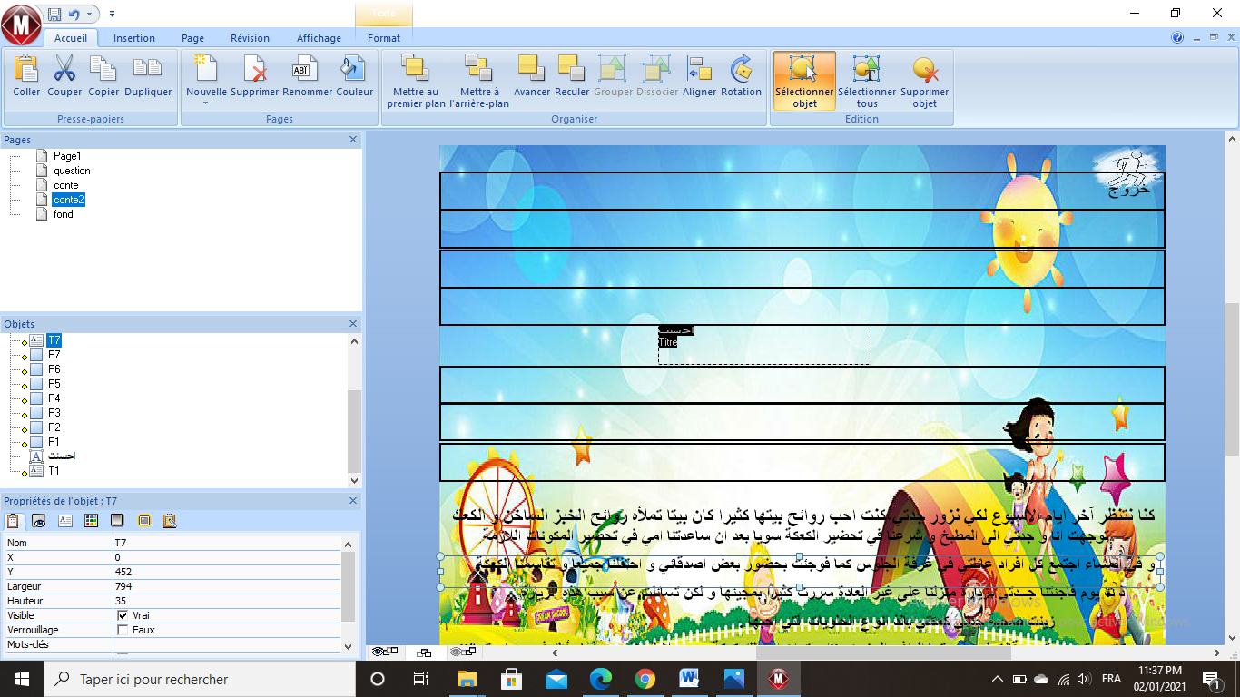

L’arriére plan : image 1

3. Insérer les objets avec la même mise en forme (voir le fichier exécutable)
4. Effectuez les événements nécessaires pour avoir la même résultat du fichier exécutable.
Indication :
Dans conte1 : on peut utiliser les zones sensibles pour indiquer les places correctes.
Les textes sont met d’une façon désordre
Dans conte2 : On va glisser les textes en polygone correct.
: lorsqu’on met la phrase au polygone correct un message احسنت s’affiche

Barème
Page fond : 0.5 +0.5= 1pt
Page 1 : image 0.5
Texte 0.5
page question : 1pt
page conte : image 0.5
textes 2pt
la création des zones sensible 1.5 pt
l’apparition des texte 4pt (comme indique la fichier exécutable)
Bon chance
page conte2 :
La présence des texte 2 pt
Le glissage des textes 3pt
L’affichage et la disparition de message احسنت lorsque on met le texte a la place correct 2pt

En générale : les boutons : 2 pt

